Paris Lodron Universität Salzburg
Portfolio im Rahmen der LV:
GWB.d80: Fachdidaktik GW: Digitale Grundbildung in GW
LV-LeiterInnen:
Mag. Dr. Claudia Breitfuss-Horner
Prof. Mag. Alfons Koller
Abgabedatum:
27. Jänner 2023
Unterrichtskonzept
Digitale und analoge Welt im realen Leben
AutorInnen
Eleonora Glavic
Matrikelnummer: 11927786
E-Mail: eleonora.glavic@stud.sbg.ac.at
Sebastian Bauer
Matrikelnummer: 11716507
E-Mail: sebastian.bauer2@stud.sbg.ac.at
Inhaltsverzeichnis
1 Einführung 3
2 Skizzierung des Unterrichtprojektes 3
2.1 Bezug zum GW-Lehrplan 3
2.2 Bezug zum DGB-Lehrplan 3
3 Lernziele 4
3.1 Kompetenzen und Ziele 4
3.2 Lernziele für GWK 4
3.3 Lernziele für DGB 4
3.4 Kompetenzmodell für GWK 5
3.5 Umsetzung (Umfang: 2 Einheiten): 5
3.6 Computational Thinking Element 6
4 Unterrichtsskizze 7
4.1 Aufbau der ersten Einheit 7
4.2 Aufbau der zweiten Einheit 8
5 Bezug zum Frankfurt-Dreieck 9
6 Digitale Unterrichtsmethode 9
7 SAMR-Modell 10
8 Element aus MS-Office 10
9 selbsterstelltes Lern-/Erklärvideo 10
10 Literatur 11

Abkürzungsverzeichnis
GW / GWK Geographie und Wirtschaftskunde
DGB Digitale Grundbildung
SuS Schülerinnen und Schüler
LP Lehrperson
AFB Anforderungsbereich
Abbildungsverzeichnis
Tabelle 1: Auswahl an Kompetenzen des Bereiches „Leben und wirtschaften im Alltag“ 4
Tabelle 2: Auswahl an Kompetenzen des Bereiches „Orientierung" 4
Tabelle 3: geförderte Kompetenzen und Ziele 5
Tabelle 4: angestrebte Lernziele für GWK inkl. Anforderungsbereiche 5
Tabelle 5: angestrebte Lernziele für DGB inkl. Anforderungsbereiche 5
Tabelle 6: Computational Thinking Elemente der Unterrichtsphasen 7

Einführung
Das vorliegende Unterrichtsprojekt behandelt digitale und analoge Tools, welche im physischen Raum angewendet werden sollen. So werden die SuS Kompetenzen im Umgang mit diesen ausbauen. Unser Projekt dient dazu, den SuS die Möglichkeit zu bieten, Vergleiche sowie Schlüsse aus dem Analogen und Digitalen zu ziehen. Ebenso ist es unser Ziel gemeinsam mit den SchülerInnen das zukunftsorientierte und kritische Denken anzuregen. Das gesamte Projekt bezieht sich auf die 1. Klasse einer Unterstufe und kann von einer zu einer zweiten Einheit ausgeweitet werden.

Skizzierung des Unterrichtprojektes
Die Skizzierung gibt den Bezug zwischen der geplanten Unterrichtsequenz und der Lehrpläne der Unterrichtsgegenstände GWK (BMBWF – Bundesministerium für Bildung, 2022a) und Digitale Grundbildung im Fach GW (BMBWF – Bundesministerium für Bildung, 2022b) wieder.

Bezug zum GW-Lehrplan
Kompetenzbereich Leben und Wirtschaften im Alltag
Tabelle 1: Auswahl an Kompetenzen des Bereiches „Leben und wirtschaften im Alltag“
Die SuS können…
1.1 | …eigene Wünsche und Bedürfnisse reflektieren, formulieren und vergleichen, deren Umsetzbarkeit überprüfen sowie ihr persönliches Leben beginnend in der Wohn-/Schulortgemeinde auf verschiedenen Maßstabsebenen mit Hilfe von Geomedien einordnen und darstellen.
1.3 | …wesentliche Charakteristika der räumlichen Umwelt erheben, beschreiben und subjektiv bewerten.
1.4 | …unterschiedliche Vorstellungen von Lebensqualität erforschen und Lebensstile hinsichtlich Nachhaltigkeit reflektieren.

Bezug zum DGB-Lehrplan
Kompetenzbereich Orientierung: gesellschaftliche Aspekte von Medienwandel und Digitalisierung analysieren und reflektieren
Tabelle 2: Auswahl an Kompetenzen des Bereiches „Orientierung"
Die SuS können…
1.1 | (T) …das Prinzip der Eingabe, Verarbeitung und Ausgabe exemplarisch an den Bestandteilen und der Funktionsweise eines digitalen Endgeräts beschreiben.
1.2 | (G) …erkunden, was das Digitale im Unterschied zum Analogen ausmacht, und an interdisziplinären Beispielen aufzeigen, welche Elemente/Komponenten und Funktionen dazugehören.
1.3 | (I) …das persönliche Nutzungsverhalten vergleichend analysieren, hinterfragen und sinnvolle Möglichkeiten der Veränderung benennen sowie vergleichen, wie Menschen vor und nach der Einführung oder Übernahme der Digitalisierung leben und arbeiten.

Lernziele
Im Rahmen der Unterrichtseinheiten sollen die SuS Lernziele von GWK als auch von der DGB erfahren.

Kompetenzen und Ziele
Die Unterrichtseinheiten sollen die SuS in folgenden Kompetenzen fördern:
Tabelle 3: geförderte Kompetenzen und Ziele
Kompetenzen und Lernziele
Kompetenzbereich Orientierung | gesellschaftliche Aspekte von Medienwandel und Digitalisierung analysieren und reflektieren (G)
Gesellschaftliche Auswirkung | Frage der Verfügbarkeit: Auswahl ob analog oder digital
Interaktion | Verwendung digitaler und analoger Medien

Lernziele für GWK
Tabelle 4: angestrebte Lernziele für GWK inkl. Anforderungsbereiche
AFB | Lernziel für GWK
 | Die SuS können…
I |  | … Beispiele für die Verwendung von Koordinaten nennen
II |  | … Koordinaten einer Stadt mit dem Smartphone bestimmen
III |  | … eine Diskussion zum Thema „digitale vs. analoge Stadtkarten“ führen

Lernziele für DGB
Tabelle 5: angestrebte Lernziele für DGB inkl. Anforderungsbereiche
AFB | Lernziel für DGB
 | Die SuS können…
I |  | … digitale Medien/Apps zur Orientierung nennen
II |  | … Ergebnisse anschaulich aufbereiten und präsentieren (bspw. mittels Moodle)
III |  | … gesellschaftliche Auswirkungen der Digitalisierung von Karten beschreiben

Kompetenzmodell für GWK
Das Kompetenzmodell für GWK (Abbildung 1) wurde von diversen Fachkräften ausgearbeitet und zeigt klar, dass der zentrale Bestandteil des Unterrichts die Zukunftsorientierung darstellen soll.
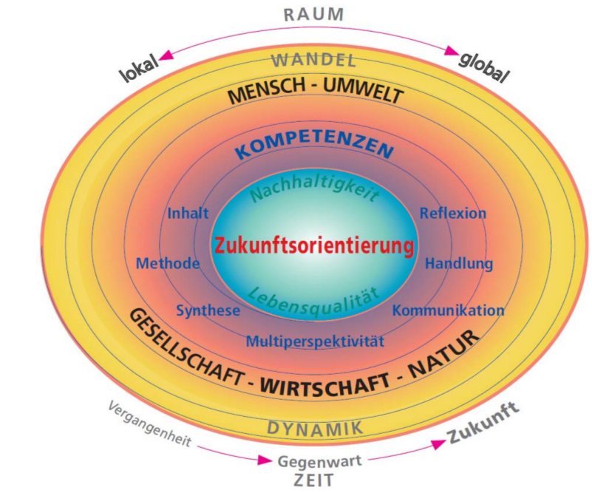
Abbildung 1: Kompetenzmodell für GWK (LSI Dr. Thomas Plankensteiner, 12/2012, S. 7)
Im Hinblick auf die Zukunftsorientierung solle der GWK-Unterricht so gestaltet werden, dass „Schülerinnen und Schüler im Umfeld des Globalen Wandels entscheidungs- und handlungsfähig“ (LSI Dr. Thomas Plankensteiner, 12/2012, S. 7) gemacht werden. Da im Rahmen der Unterrichtssequenz die SuS mit diversen modernen Medien und medialen Organisationsstrukturen arbeiten, werden diese Kompetenzen gefördert. Weiters können sie Kompetenzen bezüglich Zeit und Raum ausbauen, da sie einen Dimensionswechsel von lokal vs. global und digital vs. analog vollziehen werden. Hierbei werden sog. „Mental Maps“ ihrer direkten Umgebung geschaffen.

Umsetzung (Umfang: 2 Einheiten):
Die erste Einheit wird mit dem üblichen Atlas eingeleitet. Hierbei wird der Fokus auf Salzburg gelegt. Dazu gehört auch die Klärung verschiedener Fachbegriffe wie
Legende | Koordinaten | Längen- & Breitengrade | usw.
Die LP stellt ein Beispiel vor, das verdeutlicht, wie Koordinaten eines Ortes bestimmt werden können. Die SuS bekommen noch weitere Orte, die sie aus dem Alltag kennen und daraufhin eigenständig bestimmen sollen. Nach der analogen Übungsphase sollen die SuS den ganzen Prozess auf ihr Smartphone übertragen und auch hier ausprobieren, wie sie genaue Standorte und Koordinaten abfragen können. Bei Bedarf kann hier auch der Computerraum genutzt werden. Nachdem die SuS auch hier Zeit bekommen, die Features der Standortfindung auszuprobieren, sollen nun sowohl die Unterschiede als auch die Vor- und Nachteile diskutiert und festgehalten werden.
In einer zweiten Einheit zur Weiterführung und Festigung der Thematik werden die Erkenntnisse zusammengefasst und im Plenum besprochen. Die SuS erfahren den aktuellen Fortschritt der Technologie und bemerken, dass in der heutigen Zeit die analogen Varianten meist gar nicht mehr benötigt werden. In einer kurzen Fragerunde können Szenarien und Gründe gesammelt werden, weshalb es trotzdem wichtig ist zu wissen, wie die Aufgaben analog ausgearbeitet werden können.
Anschließend kann ein Vergleich gezogen werden welche Veränderungen durch den Umstieg vom Analogen ins Digitale einhergegangen sind.

Computational Thinking Element
Die SuS legen einen eigenen Moodle-Kurs an, in welchem sie ihre Ergebnisse präsentieren sollen. Dies kann durch Unterordner, Verlinkungen und/oder Grafiken geschehen. Die SuS könnten die analogen Karten auch eingescannt zur Verfügung gestellt bekommen. Weiter können von den digitalen Karten etwaiger Apps Screenshots gemacht und eingefügt werden. Somit können die SuS auf den jeweiligen Karten markieren wo exakt der Ort, den sie (be)suchen sollten, liegt.
Folgende Computational Thinking Elemente finden in der Unterrichtssequenz Anwendung:
Tabelle 6: Computational Thinking Elemente der Unterrichtsphasen
Konfrontation mit versch. Datentypen | Benutzeroberflächen | Dateiverwaltungsstrukturen  (Ordner -> Unterordner -> Datei (Bild/Textdatei/Textfeld/Link)

Unterrichtsskizze

Aufbau der ersten Einheit
Aktivität | Ablauf | Sozialform | Materialien | Zeit (min)
Einführung | Besprechung des Atlas  Begriffsklärung: Legende, Koordinaten, Längen- und Breitengrade  (GW LP: Kompetenzbereich Leben und Wirtschaften im Alltag 1.3) Charakteristika der räumlichen Umwelt | Plenum | Atlas/Stadtkarte für alle SuS individuell | 10‘
Koordinatenbestimmung | LP erklärt anhand verschiedener Beispiele wie Koordinaten bestimmt werden können | Plenum | Atlas/Stadtkarte für alle SuS individuell | 10‘
Übungsphase | SuS bekommen weitere Beispiele, um Bestimmung vorgegebener Koordinaten selbstständig durchführen zu können | Einzelarbeit | Atlas/Stadtkarte für alle SuS individuell + Arbeitsblatt | 10‘
Digitalisierung des Vorgangs | SuS bestimmen weitere Koordinaten, diesmal mit ihrem Smartphone | Einzelarbeit | Smartphone + Arbeitsblatt | 10‘
Diskussion der Unterschiede sowie Vor- und Nachteile der beiden Varianten | Nach einem analogen sowie digitalen Durchgang der Koordinatensuche sollen die SuS nun die Unterschiede sowie Vor- und Nachteile der beiden Varianten festhalten  (DGB: Kompetenzbereich Orientierung 1.1) | Einzelarbeit/Partnerarbeit | Smartphone + Arbeitsblatt | 10‘

Aufbau der zweiten Einheit
Aktivität  (im Computerraum) | Ablauf | Sozialform | Materialien | Zeit (min)
Wiederholung + Zusammenfassung | Die Ergebnisse werden im Plenum besprochen und ein Entschluss gefasst | Plenum | Notizen zu den Erkenntnissen | 10‘
Softwareeinstellungen definieren | Begriffsdefinitionen: Algorithmus, Software, Karteneinstellungen | Plenum | PowerPoint | 15‘
Computational Thinking Element | SuS stellen bei ihrer Software ein, ob ihr Standort bei der Kartennutzung abgerufen werden darf | Einzelarbeit | Smartphone | 5‘
Erstellung Moodle-Kurs | Präsentation der Suchergebnisse durch Unterordner/Verlinkungen/Grafiken  Einfügen von digitalen Karten/Koordinaten durch Screenshots | Einzelarbeit | PC | 20‘

Bezug zum Frankfurt-Dreieck
Das Frankfurt-Dreieck soll „einen überfachlichen Orientierungs- und
Reflexionsrahmen für Bildungsprozesse im digitalen Wandel [bereitstellen] und möglichst
alle relevanten Perspektiven daran beteiligter Disziplinen [einbeziehen]“ (Brinda et al., 2019). Daher kann das Frankfurt-Dreieck verwendet werden, um den geplanten Unterricht auf erwähnte Strukturen und Ordnung zu überprüfen und sich nach diesen richten.
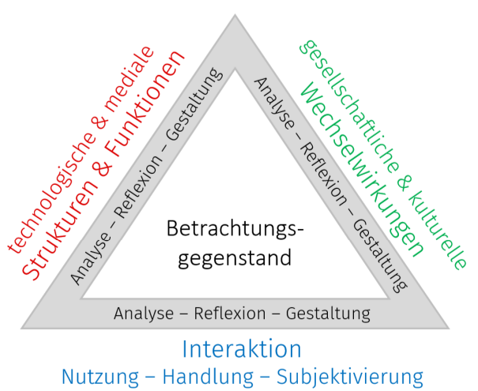
Abbildung 2: Frankfurt-Dreieck
Das zugrundeliegende Unterrichtsprojekt legt den Fokus darauf, dass die SuS mit den digitalen und analogen Karten interagieren und aktiv mit ihnen arbeiten.
Gegen Ende der ersten Einheit ändert sich die Interaktion mit den Karten insofern, dass die SuS nun die Karten nicht mehr verwenden um Fixpunkte zu lokalisieren, sondern diese Karten möglichst organisiert verwalten, um die Ergebnisse präsentieren zu können. Beispielsweise mittels Screenshots oder Scans, welche in einem Kurs einer Lernplattform hinterlegt werden.
In einem höheren Anforderungsbereich spricht diese Unterrichtsplanung ebenfalls Teile der gesellschaftlichen und kulturellen Wechselwirkungen an, da die SuS eine Diskussion, Analyse oder Fragerunde darüber führen, weshalb und in welchen Situationen es vorteilhaft ist, entsprechende analoge oder digitale Karten zu verwenden und weshalb in den letzten Jahren ein Wandel stattgefunden hat.

Digitale Unterrichtsmethode
Aufgrund dessen, dass die SuS teils mit digitalen, teils mit analogen Karten arbeiten, bzw. die Ergebnissicherung rein digital auf einer Lernplattform erfolgen soll, werden die meisten Unterrichtsphasen im digitalen Raum stattfinden.

SAMR-Modell
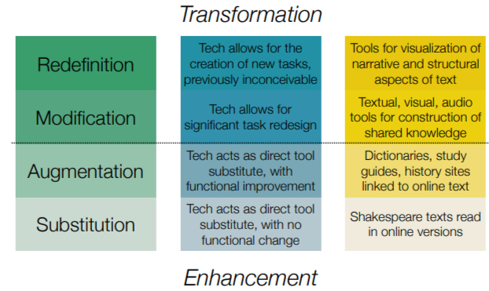
Abbildung 3: SAMR-Modell nach Puentedura (2006)
Aufgrund dessen, dass die SuS mit digitalen Karten arbeiten und große Phasen des Unterrichts, wie Ergebnissicherung oder Vorbereitung einer Präsentation, befindet sich diese Unterrichtsplanung auf der Redefinition-Stufe im SAMR-Modell nach Puentedura (2006). Da diese Art des Unterrichts nur aufgrund des technischen Fortschritts der letzten Jahrzehnte erfolgen kann, finden Arbeitsschritte statt, welche vorher unmöglich gewesen wären.

Element aus MS-Office
Da die SuS ihre Ergebnisse auf einer Lernplattform sichern, werden kaum welche mit Produkten aus MS Office in Kontakt treten, es sei denn es entscheiden sich welche dafür ihre Ergebnisse z. B. in PowerPoint zu präsentieren. Da allerdings von einer ersten Klasse der Sekundarstufe 1 nicht zu erwarten ist, dass sie bereits vorher damit gearbeitet haben, wird dies sehr unwahrscheinlich stattfinden.

selbsterstelltes Lern-/Erklärvideo
siehe Lernkurs

Literatur
BMBWF – Bundesministerium für Bildung, W. u. F. (2022a). GW-Lehrplan 2023 für Mittelschulen und die Unterstufe des Gymnasiums (AHS). https://www.ris.bka.gv.at/Dokumente/BgblAuth/BGBLA_2022_II_267/BGBLA_2022_II_267.pdfsig
BMBWF – Bundesministerium für Bildung, W. u. F. (2022b). Lehrplan für Digitale Grundbildung. https://www.ris.bka.gv.at/Dokumente/BgblAuth/BGBLA_2022_II_267/BGBLA_2022_II_267.pdfsig
Brinda, T., Brüggen, N., Diethelm, I., Knaus, T., Kommer, S., Kopf, C., Missomelius, P., Leschke, R., Tilemann, F., & Weich, A. (2019). Frankfurt-Dreieck zur Bildung in der digital vernetzten Welt. https://dagstuhl.gi.de/fileadmin/GI/Allgemein/PDF/Frankfurt-Dreieck-zur-Bildung-in-der-digitalen-Welt.pdf
LSI Dr. Thomas Plankensteiner. (12/2012). Geographie und Wirtschaftskunde - Richtlinien und Beispiele für Themenpool und Prüfungsaufgaben. Bundesministerium für Bildung und Frauen. https://www.bmbwf.gv.at/dam/bmbwfgvat/schule/schulpraxis/zentralmatura/srdp_ahs/mrp_flf/reifepruefung_ahs_lfgw_22201.pdf
Puentedura, R. R. (2006). Transformation, Technology, and Education. Hippasus.com. http://www.hippasus.com/resources/tte/puentedura_tte.pdf

